НЕДЕЛЯ КЛАССОВ ДЛЯ ДЕТЕЙ СО СЛОЖНОЙ СТРУКТУРОЙ ДЕФЕКТА
С 11 по 16 февраля 2013 года в школе-интернате прошла неделя классов для детей со сложной структурой дефекта. Неделя прошла плодотворно. Педагоги показали фрагменты уроков.

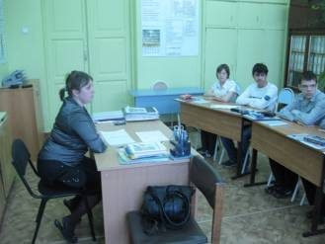
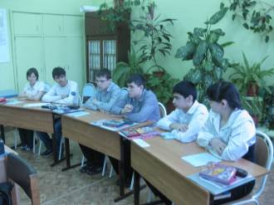
Ермолаева Е.А. провела организационную часть урока. Дети активно включились в ход урока, ведя диалоги с дежурным.

Попова В.С. показала пальчиковую гимнастику, которая помогает учащимся подготовиться к письму.
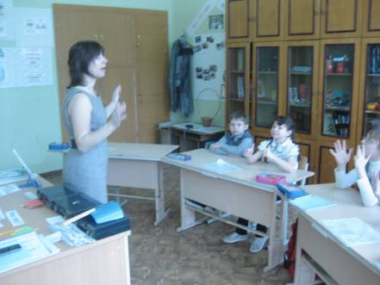

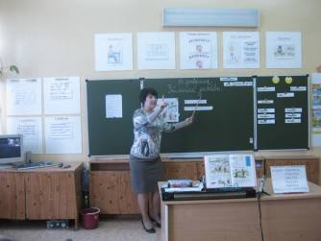
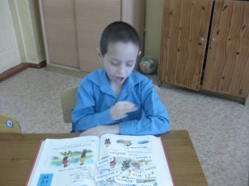
Васюкова А.М. продемонстрировала работу над содержанием текста. Дети увлеченно подбирали слова к картинкам по теме «Зимние забавы».

Самойлова Р.А. вместе с детьми провела физминутку. Были использованы движения с проговариванием звуков.
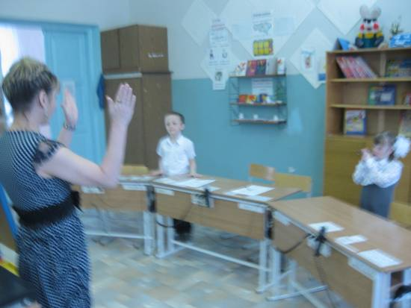

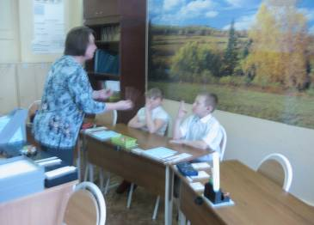
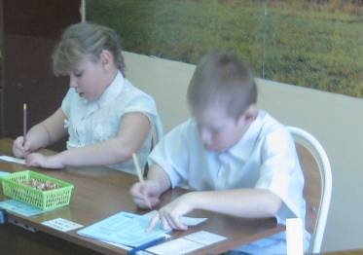
Косарева И.П. закрепляла с детьми своего класса умения решать примеры на умножение.

Ермошина Л.А. подвела итог урока по математике. Дети оценивали работу друг друга, выясняли, что нового и интересного было на уроке.
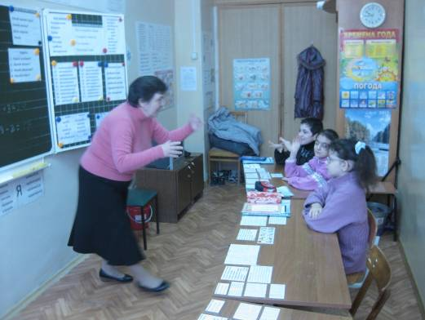

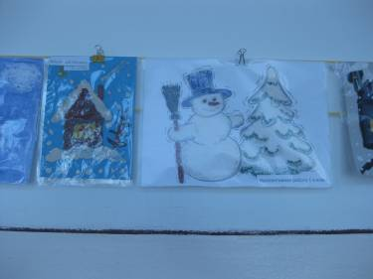
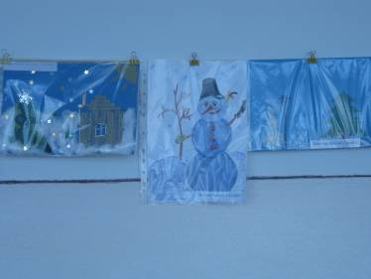
13 февраля состоялась выставка творческих работ «Зимушка-зима». В подготовке работ приняли активное участие все классы.
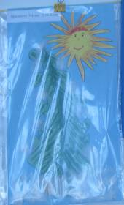
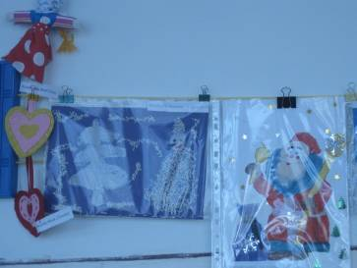
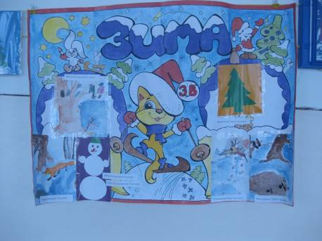

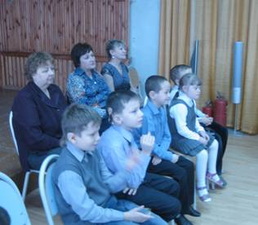
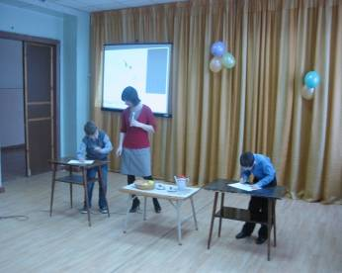
14 февраля Попова В.С. организовала праздник «Учимся играя». В празднике приняли участие учащиеся 1а, 1б, 2в, 3в классов. Ребята показали свои умения в классификации овощей, фруктов, предметов посуды. Особенно активны были дети во время подвижных игр.

Также ребятам понравился конкурс «Шнуровка». Они быстро и ловко собрали разрезные картинки в единое целое с помощью шнурка.
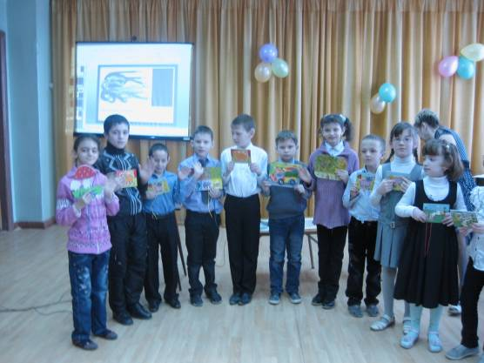

15 февраля прошла олимпиада «Хочу все знать» среди команд 4г, 6б, 7а и 7б классов. Ведущая олимпиады Ермолаева Е.А. предложила ребятам различные задания. Работа в команде помогла учащимся отгадывать загадки, решать кроссворды, выполнять тесты. Праздник прошел весело, интересно.
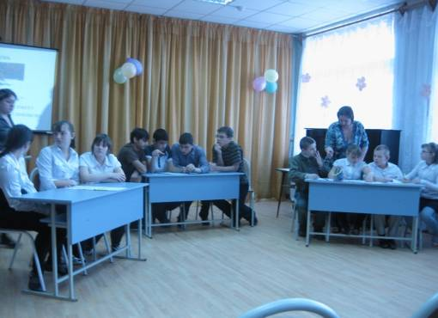

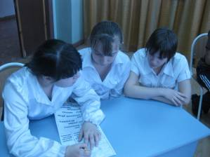
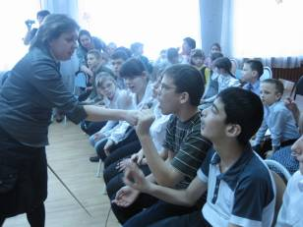

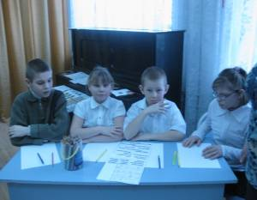
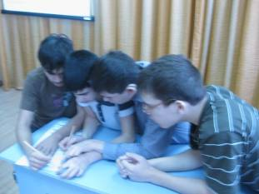

Информацию о неделе классов для детей со сложной структурой дефекта подготовила председатель МО Васюкова А.М.

